～ 厚生労働省 手話奉仕員養成講座新カリキュラム対応 ～
手話を学ぼう
手話で話そう
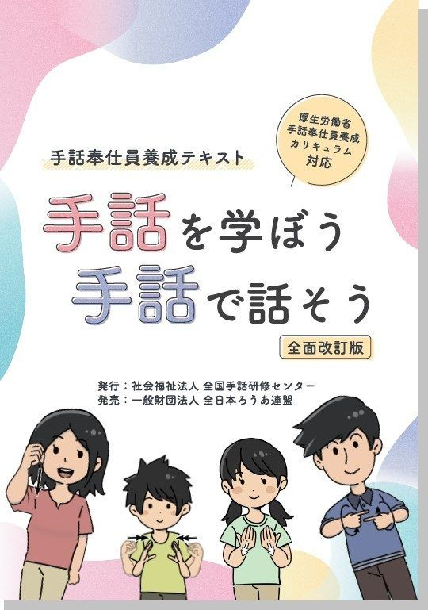

令和７年度 宇和島圏域手話奉仕員養成講座 入門課程

手話は聞こえない人たちが使う「目で見て手で語る言葉」です。
この講座は、手話の学習が初めての方を対象としていますので
これまで経験がない方でも 安心して受講が可能です。

日 程：令和７年６月２日(月)～１２月１５日(月) 19時00分～2１時00分
毎週月曜日 全２３回 事前オリエンテーション：5月26日(月)19時～
会 場：宇和島市総合福祉センター３階多目的室（住吉町）
受講料：無料（下記実費）

・テキスト代 税込4,290円（実技テキスト3,300円、講義テキスト990円）
・動画視聴サイト利用料 税込1,760円（クラウドサービス利用）
内 容：実技２０講座：手話との出会い/語彙を増やそう
講義 ３講座：聴覚障害者の生活/手話言語/聴覚障害基礎知識
＊令和８年度に「基礎課程(全２３講座)」へ進みます。
対象者：聴覚障がい福祉に理解と熱意のある方で宇和島圏域
(宇和島市・松野町・鬼北町・愛南町)に在住 または 勤務する方
かつ、インターネットでの動画視聴が可能な方。
定 員：２０ 人 ※定員に達した場合はお断りすることがあります。
申 込：下記（宇和島市福祉課）まで申込書を提出ください。
講座案内と申込書は、3月24日より宇和島市のホームページからダウン ロードできます。下記に連絡いただければ、申込書一式をお送りします。
【手話講座の申し込み・問い合わせ先】

宇和島市福祉課 担当 片山

ＴＥＬ：０８９５－２４－１１１１(内２１１０)
福祉課直通 ０８９５－４９－７０１６
ＦＡＸ：０８９５－２４－１１６０
締切4/25



令和7年度
宇和島圏域手話奉仕員養成講座(入門課程)
【実施機関】宇和島市
【受講対象者】宇和島市・松野町・鬼北町・愛南町に在住または勤務している方。
かつ、インターネットでの動画視聴が可能な方。
【目 的】
手話で日常生活を行うのに必要な手話語彙及び手話表現技術を習得した者を養成し、意思疎通を図ることに支障がある障害者等の自立した日常生活または社会生活を営むことができるようにすることを目的とする。
【目 標】
手話言語で伝え合う楽しさを知りろう者と手話言語で日常会話ができるようになる。

【到達目標】
あいさつや自己紹介ができ、簡単な会話ができるようになる。
【講座日程】(＊コロナや天候等により変更になる場合があります)
入門全２３回 令和７年６月２日～１２月１５日
毎回月曜日 １９:００～２１:００
５ 月 | 事前オリエンテーション 26日19時～ | ９月 | １日・８日・22日・29日
６ 月 | ２日・９日・1６日・23日・30日 | １０月 | 6日・20日・27日
７ 月 | ７日・１４日・２８日 | １１月 | 10日・17日
８ 月 | ４日・１８日・２５日 | １２月 | １日・ 8日・15日

【会 場】 宇和島市総合福祉センタ－３階多目的室（宇和島市住吉町1丁目6番16号）
【定 員】 ２０名（定員に達した場合にはお断りすることがあります。）

【その他】
（１） 受講料無料（下記実費 テキスト代は事前オリエンテーションで支払い）
・テキスト代 税込4,290円（実技テキスト3,300円、講義テキスト990円）
＊受講決定後のキャンセルはテキスト代の費用負担が必要となる場合があります。
・動画視聴サイト利用料 税込1,760円（クラウド利用）
動画視聴については、事前オリエンテーションで詳しく説明します。
（２） 本講座の出席率80％以上で、宇和島市から修了証が交付。
（３） 別紙申込書を宇和島市福祉課へ提出ください。。 開講式の案内は５月２０日頃に郵送します。
締め切りは
4月２５日です。

【手話奉仕員の養成体系図】
【申し込み・問い合せ先】

〒798-8601 宇和島市曙町１番地
宇和島市福祉課 担当 片山 寬子
TEL 0895-24-1111内線2110
FAX 0895 -24 -1160
katayama-hiroko@city.uwajima.lg.jp
入門課程23回(令和７年度実施)
↓
基礎課程23回（令和８年度実施予定）
↓
 | ｻｰｸﾙ活動 | →(県通訳者養成講座)→  →  → →  → | 登録試験 | →  → | 登録手話奉仕員活動
  (通訳者養成講座)
  →
  →
  ｻｰｸﾙ活動tuutu
令和７年度 宇和島圏域手話奉仕員養成講座 入門課程 申込書

入 門 課 程 | 受付  年 月 日 | 来 庁 郵 便  電 話 ＦＡＸ  メール |  | 宇和島市・松野町・鬼北町・愛南町  受付番号 №
ﾌﾘｶﾞﾅ |  |  |  | 性 別
氏 名 |  |  |  | 男 ・ 女
生年月日 | 昭和 ・ 平成 年 月 日 （満 歳）
郵便番号  住 所 | 〒  愛媛県  愛媛県
固定電話  Ｆ Ａ Ｘ  携 帯  携帯ｱﾄﾞﾚｽ | （ ）  （ ）  - - |  | ＊お願い＊ 講座の出欠や福祉課からの緊急連絡が メールでできます。 メールが可能な方は、担当者のアドレス （下記）までメールをお願いします。  katayama-hiroko@city.uwajima.lg.jp★なお、パソコン（@city.uwajima.lg.jp）からのメール受信設定確認をお願いします。
勤 務 先
講座日程  会 場 | 【入門課程】 全 2３ 回 【会 場】  令和７年６月２日～1２月15日 宇和島市総合福祉センター  毎週月曜日19:00～21：00 （宇和島市住吉町1丁目6-16）
手 話 歴  （○印を） | なし ・ あり 手話サークル（所属 / 所属年数 年 ヶ月）
重 要 （○印を） | テキスト4,290円（実技３,300円+講義９９０円） 注文（ ) ・ 注文しない （ ）  ＊受講決定後のキャンセルは、テキスト代の費用負担が必要となる場合があります。  動画視聴サイト利用料については、事前オリエンテーション後に、各自で申込と  支払いをしていただくようになります。 税込1,760円（クラウドサービス利用料）
《志望動機》 ＊今回受講を思い立った理由について、書ける範囲でご記入を必ずお願いします。
＊ご記入いただいた個人情報は、上記の利用目的のみに使用し、第三者に提供することはありません。

